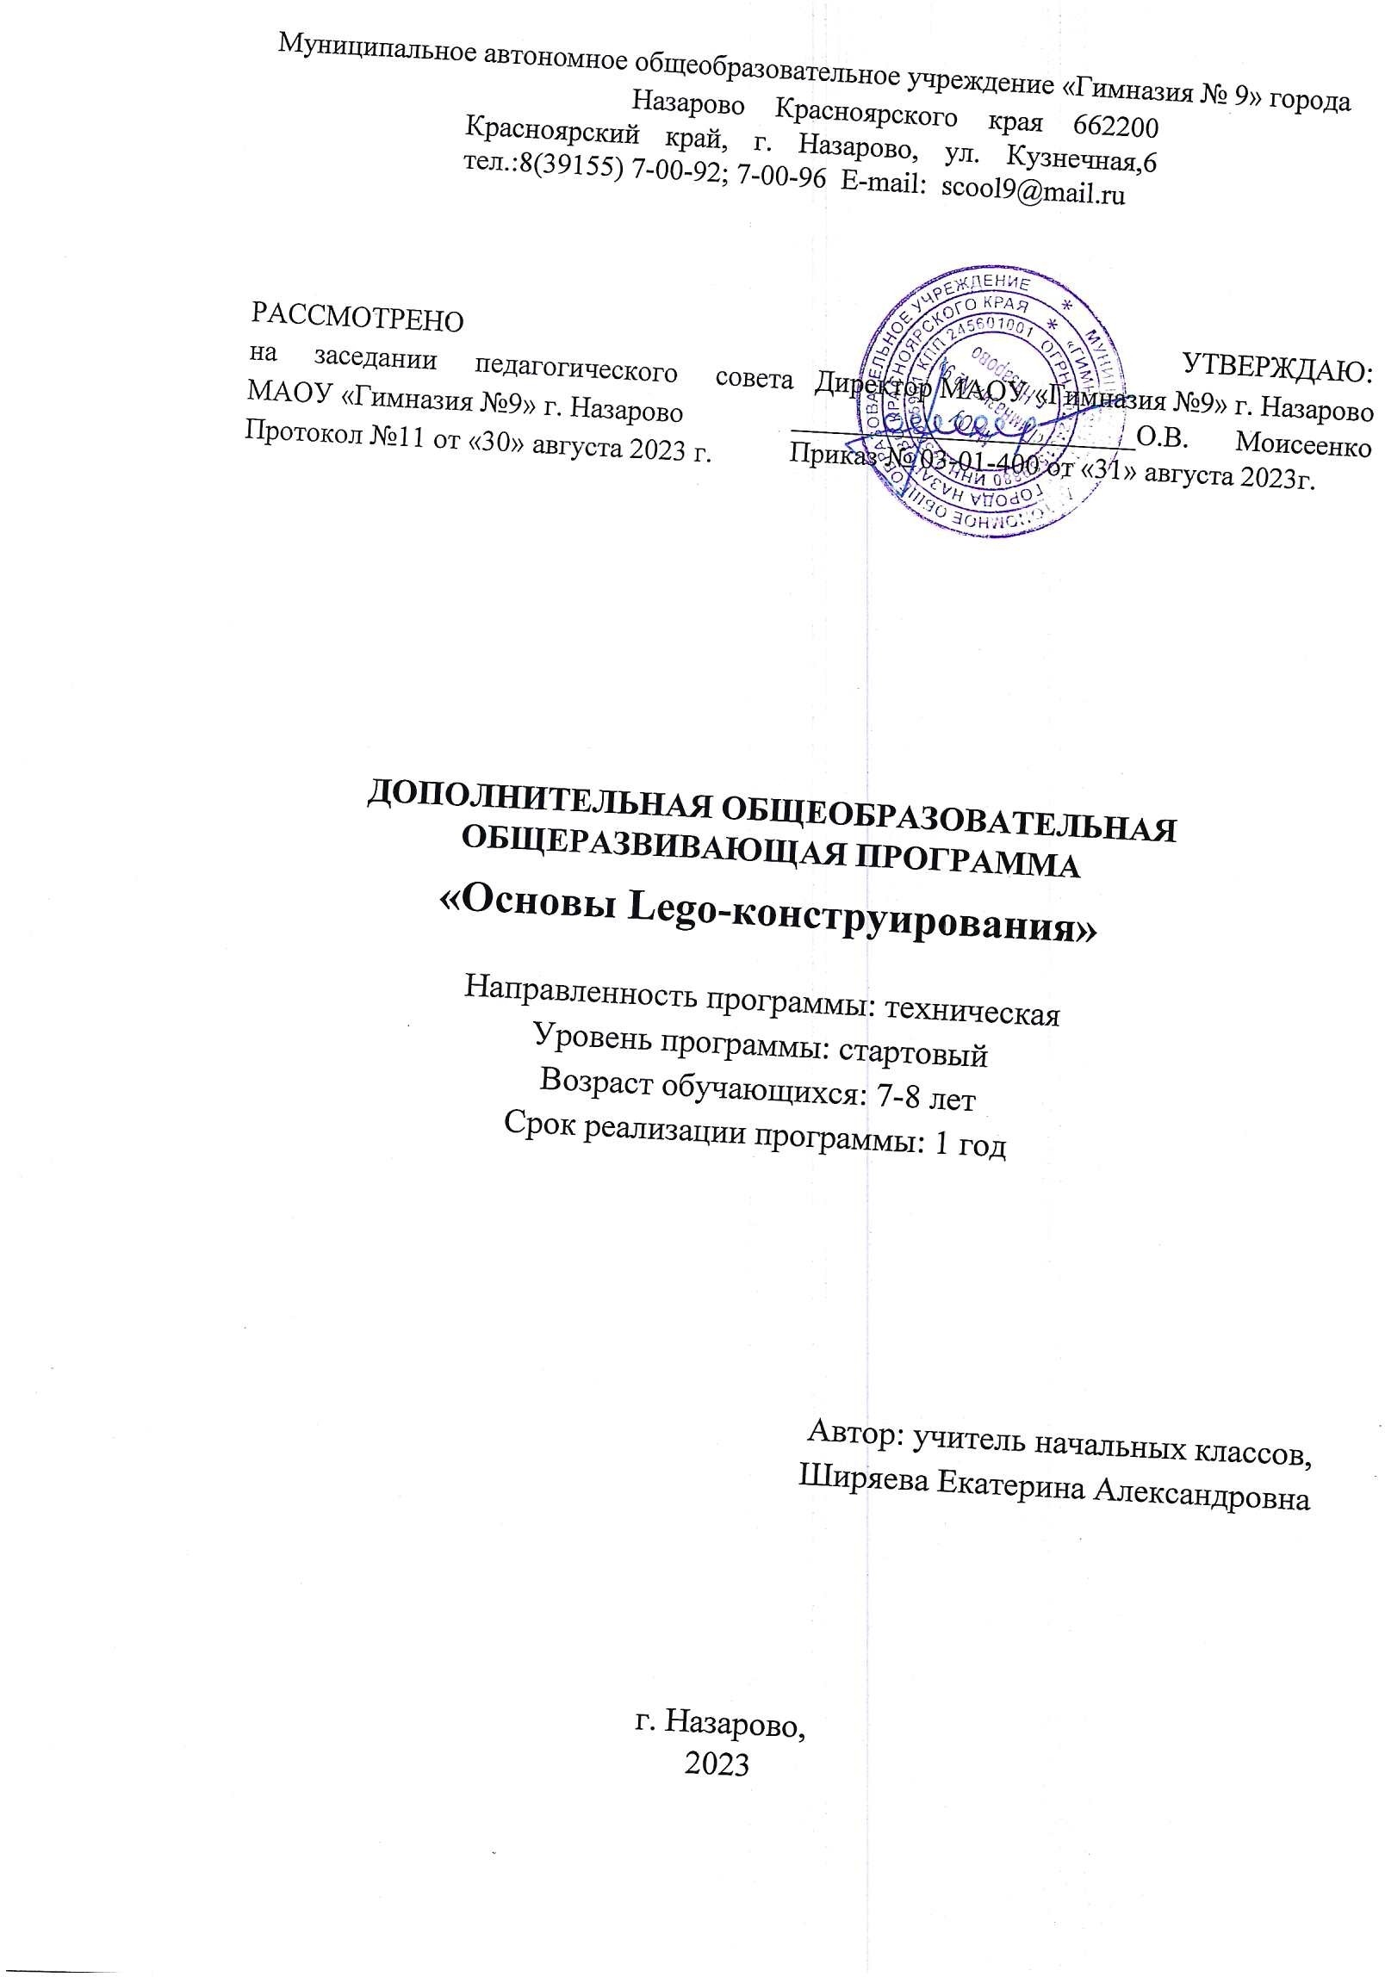
1. КОМПЛЕКС ОСНОВНЫХ ХАРАКТЕРИСТИК ДОПОЛНИТЕЛЬНОЙ ОБЩЕОБРАЗОВАТЕЛЬНОЙ ОБЩЕРАЗВИВАЮЩЕЙ ПРОГРАММЫ

ПОЯСНИТЕЛЬНАЯ ЗАПИСКА

Данная программа составлена в соответствии с нормативно-правовыми документами, регламентирующими задачи, содержание и формы организации педагогического процесса в дополнительном образовании:
- Федеральный Закон от 29.12.2012 № 273-ФЗ (ред. от 31.07.2020) "Об образовании в Российской Федерации" (с изм. и доп., вступ. в силу с 01.08.2020);
- Стратегия развития воспитания в Российской Федерации до 2025 года, утвержденная распоряжением Правительства РФ от 29.05.2015 г. № 996-р.;
- Концепция развития дополнительного образования детей до 2020
(Распоряжение Правительства РФ от 24.04.2015 г. № 729-р);
- Приказ Министерства просвещения Российской Федерации от 30.09.2020 г. №533 «О внесении изменений в порядок организации и осуществления образовательной деятельности по дополнительным общеобразовательным программам, утвержденный приказом министерства просвещения российской федерации от 09.11.2018 г. №196»;
- Приказ Министерства просвещения Российской Федерации от 03.09.2019 г. № 467 «Об утверждении Целевой модели развития региональных систем
дополнительного образования детей»;
- Приказ Министерства просвещения Российской Федерации от 09.11.2018 г. № 196 «Об утверждении Порядка организации и осуществления образовательной деятельности по дополнительным общеобразовательным программам»;
- Приказ Министерства образования и науки Российской Федерации от 09.01.2014 г. №2 «Об утверждении Порядка применения организациями, осуществляющими образовательную деятельность, электронного обучения, дистанционных образовательных технологий при реализации образовательных программ»;
- Письмо Минобрнауки России от 29.03.2016 г. № ВК-641/09 «Методические рекомендации по реализации адаптированных дополнительных общеобразовательных программ, способствующих социально-психологической реабилитации, профессиональному самоопределению детей с ограниченными возможностями здоровья, включая детей-инвалидов, с учетом их особых образовательных потребностей»;
- Письмо Министерства образования и науки РФ от 18.11.2015 г. № 09-3242 «О направлении методических рекомендаций по проектированию дополнительных общеразвивающих программ (включая разноуровневые программы) разработанные Минобрнауки России совместно с ГАОУ ВО «Московский государственный педагогический университет», ФГАУ «Федеральный институт развития образования», АНО ДПО «Открытое образование»;
- Письмо Министерства образования и науки Российской Федерации от 28.08.2015 г. № АК-2563/05 «О методических рекомендациях по организации образовательной деятельности с использованием сетевых форм реализации образовательных программ»;
- Письмо Минобрнауки России от 18.11.2013 N ВК-844/07 "О направлении методических рекомендаций по организации служб школьной медиации" (вместе с "Рекомендациями по организации служб школьной медиации в образовательных организациях", утв. Минобрнауки России 18.11.2013 N ВК-54/07вн).
- Письмо Минобрнауки России от 18.12.2015 N 07-4317 «О направлении методических рекомендаций по созданию и развитию служб школьной медиации в образовательных организациях»;
- Федеральный закон от 27 июля 2010 г. № 193-ФЗ «Об альтернативной процедуре урегулирования споров с участием посредника (процедуре медиации)»;
- Федеральный закон от 27 июля 2010 г. № 194-ФЗ «О внесении изменений в отдельные законодательные акты Российской Федерации в связи с принятием федерального закона «об альтернативной процедуре урегулирования споров с участием посредника (процедуре медиации)»;
- Кодекс медиаторов России;
- Приказ Министерства труда и социальной защиты Российской Федерации от 15 декабря 2014 года №1041н. «Об утверждении профессионального стандарта
«специалист в области медиации (медиатор)».

Направленность дополнительной образовательной программы

Программа «Основы Lego-конструирования» относится к дополнительным общеобразовательным общеразвивающим программам технической направленности и способствует формированию и развитию научного мировоззрения, теоретических знаний и практических навыков в области начального технического конструирования; направлена на развитие конструкторских и инженерных способностей.

Новизна и актуальность

Актуальность Lego – конструирования и робототехники значима в свете внедрения ФГОС, так как:
- являются великолепным средством для интеллектуального развития школьников, обеспечивающих интеграцию образовательных областей (речевое, познавательное и социально-коммуникативное развитие);
- позволяют педагогу сочетать образование, воспитание и развитие школьников в режиме игры (учиться и обучаться в игре);
- формируют познавательную активность, способствует воспитанию социально-активной личности, формирует навыки общения и сотворчества; - объединяют игру с исследовательской и экспериментальной деятельностью, предоставляют ребенку возможность экспериментировать и созидать свой собственный мир, где нет границ.
Имея сформированное представление и интерес к технике и робототехнике, дети смогут найти достойное применение своим знаниям и талантам на последующих ступенях обучения.
Новизна программы заключается в том, что обучающая среда «Lego» позволяет учащимся использовать и развивать навыки конкретного познания, строить новые знания на привычном фундаменте. При занятиях с конструкторами детям предлагаются такие методики и такие решения, которые помогают стимулировать

творческое мышление и пространственное воображение, обучают работе в паре, в группе, в команде.
Отличительной особенностью данной программы является интеграция содержания. Темы для конструирования подобраны таким образом, чтобы кроме решения конкретных конструкторских задач расширять кругозор ребёнка в самых разных областях человеческой жизни: в науке и технике, в окружающем мире и др. Особенностью программы является также предоставление детям права выбирать самостоятельно тот или иной конкретный объект конструирования в рамках темы. Программа учит детей осмысленному, творческому подходу к техническому конструированию. Содержание программы направлено на приобретение общих умений и способов интеллектуальной и практической деятельности. Логика построения, содержания и отбор тем обусловлен главной задачей программы: познакомить детей с конструктором «Lego», правилами работы, основными деталями, способами крепления; изучить длину, ширину и высоту конструируемых объектов; освоить понятия «объём», «размер», «форма» и проводить опыты на прочность, устойчивость; закрепить изученные понятия в процессе выполнения самостоятельных практических работ и коллективных творческих проектов. Данная программа является основой для продолжения обучения лего-конструированию, в том числе техническому конструированию и робототехнике.
Данная программа является начальным уровнем овладения начальным уровнем технического направления робототехники в образовательной организации.

Отличительные особенности программы

Данная дополнительная общеобразовательная программа «Основы Legoконструирования» по форме организации образовательного процесса является модульной и состоит из 2 модулей:
- модуль 1 «Основы лего-конструирования»;
- модуль 2 «Конструирование на плоскости»;
Дополнительная общеобразовательная программа «Основы Legoконструирования» рассчитана на полную реализацию в течение одного года.

Адресат программы

Участниками программы являются обучающиеся 1 класса (7-8 лет), проявляющие интерес к конструированию и заинтересованные в развитии технической направленности своего человеческого потенциала.
В рамках реализации программы формируются 2 группы наполняемостью по 15 человек. Формирование контингента осуществляется без специального отбора.

Срок реализации программы и объем учебных часов

Реализация дополнительной общеобразовательной программы «Основы Legoконструирования» рассчитана на 1 год обучения: 72 часа, 1 раз в неделю по 2 часа.

Формы обучения

Форма обучения – очная, с возможностью применения дистанционного обучения по отдельным темам программы.

Режим занятий

Режим занятий – 1 раз в неделю по 2 академических часа для каждой группы.

ЦЕЛЬ И ЗАДАЧИ ДОПОЛНИТЕЛЬНОЙ ОБРАЗОВАТЕЛЬНОЙ ПРОГРАММЫ

Целью реализации данной программы является формирование у обучающихся теоретических знаний и практических навыков в области начального технического конструирования.
Задачи:
- познакомить обучающихся с основными приемами, принципами конструирования и моделирования; моделями трех основных видов конструирования: по образцу, условиям, замыслу;
- развивать мелкую моторику, усидчивость и изобретательность у младшего школьника;
- развивать навыки коллективной работы: умение распределять обязанности, работать в соответствии с общим замыслом, не мешая друг другу;
- развивать креативное мышление обучающихся, как одно из приоритетных направлений школы.

СОДЕРЖАНИЕ ПРОГРАММЫ

Учебный план

№  п/п | Название раздела, темы | Количество часов |  |  | Формы  аттестации/контроля
 |  | Всего | Теория | Практика
Модуль 1. «Основы лего-конструирования»
1.1 | Введение. | 1 | 1 |  | Наблюдение
1.2 | Знакомство с конструктором.  Основные детали. | 16 | 6 | 10 | Выполнение творческих заданий, анализ работ
1.3 | Дополнительные детали. | 14 | 4 | 10 | Выполнение творческих заданий, анализ работ
1.4 | Подвижные детали. | 10 | 4 | 6 | Выполнение творческих заданий, анализ работ
 | Промежуточная аттестация | 2 | 1 | 1
Всего |  | 43 | 15 | 28
2. Модуль «Конструирование на плоскости»
2.1 | Первичные геометрические понятия. | 6 | 2 | 4 | Выполнение творческих заданий, анализ работ
2.2 | Простые плоские геометрические фигуры. | 14 | 4 | 10 | Выполнение творческих заданий, анализ работ
2.3 | Сложные плоские геометрические фигуры. | 7 | 2 | 5 | Выполнение творческих заданий, анализ работ
 | Итоговая аттестация | 2 | 1 | 1
 | Всего | 29 | 8 | 20
 | ИТОГО | 72 ч | 23 ч | 48 ч

Содержание учебного плана программы

Модуль 1. «Основы лего-конструирования»

Тема 1.1. Введение (1 час)
Теория (1 ч): Введение. Презентация программы. Игра «Будем знакомы». Правила техники безопасности при работе с конструктором. Просмотр мультфильма «История создания Лего».

Тема 1.2. Знакомство с конструктором. Основные детали (16 часов)
Теория (6 ч): Знакомство с конструктором. Возможности для творчества. Правила работы с конструктором. Основные детали (кирпичики и пластины). Способы крепления (кирпичная кладка и лесенка). Название и характеристика деталей (по цвету, размеру, форме). Строительная плата Лего. Демонстрация способов крепления.
Прочность (формирование понятия). Опыты с прочностью. Кирпичная кладка как самый прочный способ соединения деталей при конструировании.
Способы скрепления в углах.
Конструирование «лесенкой». Прочность при конструировании объектов наклонной формы (ступеньки, горки).
Устойчивость (формирование понятия). Строим простые башни различной высоты. Сортируем башни по высоте. Сравнение «на глазок». Сравнение прикладыванием. Сравнение с помощью подсчёта «этажей».
Сочетание прочности и устойчивости в одной конструкции.
Высота, длина, ширина (формирование понятий). Понятия: большой – маленький, высокий – низкий, длинный – короткий. Учимся описывать конструкцию (какая: высокая, низкая, больше этой, длиннее той и т.д.).
Практика (10 ч): Самостоятельная творческая работа по условию «Это вы можете».
Индивидуальные практические работы по образцу: «Кирпичная стена», «Две стены и угол между ними», «Две стены и три угла», «Комната» (4 стены и 4 угла).
Коллективный творческий проект по условию «Игровая площадка» (песочница, скамейки, «грибки», различные лестницы и горки).
Индивидуальные практические работы по образцу: «Башня из Лего», «Пешеходный мост со ступеньками», «Гараж с перегородкой для двух машин разного размера».
Подведение итогов изучения темы: Индивидуальная практическая работа по образцу: «Строим самую устойчивую и высокую башню». Анализ работ.

Тема 1.3. Дополнительные детали (14 часов)
Теория (4 ч): Дополнительные детали: окна, двери, скошенные кирпичи и др. Расширенные возможности для творчества. Способы крепления дополнительных деталей с учётом принципа «кирпичной кладки».
Варианты замены дополнительных деталей основными. Конструирование зданий с окнами и дверями без дополнительных деталей «окно» и «дверь».
Практика (10 ч): Индивидуальные практические работы по образцу: «Мой домик», «Окно с подоконником», «Дверь со ступеньками».
Подведение итогов изучения темы: Индивидуальная практическая работа по образцу: «Дом моей мечты».

Тема 1.4. Подвижные детали (10 часов)
Теория (4 ч): Подвижные детали: оси и колёса. Оси парные, оси для одного колеса.
Освоение вращающихся деталей. Способы создания подвижной конструкции. Детали, меняющие направление конструирования.
Варианты замены подвижных деталей основными. Конструирование подвижных элементов без использования дополнительных деталей.
Практика (6 ч): Индивидуальные практические работы по образцу: «Моя машинка», «Открывающиеся ворота», «Забор с открывающейся калиткой».
Подведение итогов изучения раздела: Коллективный творческий проект по условию: «Дом с гаражом». Анализ работ.

Промежуточная аттестация (2 часа)
Теория (1 ч) Выполнение тестового задания по теоретической части модуля.
Практика (1 ч.) Индивидуальная творческая практическая работа «Картинкамозаика». Анализ работ.

2. Модуль «Конструирование на плоскости»

Тема 2.1. Первичные геометрические понятия (6 ч.)
Теория (2 ч): Первичные геометрические понятия: точка, линия, плоскость, луч, отрезок, ломаная (формирование понятий). Детали Лего, которые можно условно принять за плоскость (пластина), точку (кирпичик 11), линию (кирпичики 12, 14, 16, 18,) и др. Лучи и отрезки как линии, ограниченные точками.
Практика (4 ч): Выкладывание из Лего точек и линий на плоскости при помощи педагога. Варианты выкладывания ломаных линий. Индивидуальная практическая работа по образцу: «Графический лего-диктант». Анализ работ.

Тема 2.2. Простые плоские геометрические фигуры (14 ч.)
Теория (4 ч): Геометрические фигуры вокруг нас. Знакомство с основными плоскими геометрическими фигурами: прямоугольник и квадрат, треугольник (и его виды) и трапеция, круг и овал. Рассказ, беседа с опорой на опыт детей с использованием наглядности. Конструирование простых геометрических фигур из Лего.
Полый и сплошной (формирование понятий). Полые и сплошные геометрические фигуры. Отличие полых фигур от сплошных.
Каркас (формирование понятия).
Горизонтальная плоскость, вертикальная плоскость: формирование понятий. Геометрические фигуры, ориентированные горизонтально и вертикально.
Практика (10 ч): Индивидуальные практические работы по образцу: «Прямоугольник и квадрат: найди сходства и различия», «Составь из двух квадратов прямоугольник», «Треугольник и трапеция: найди сходства и различия», «Дострой трапецию так, чтобы получился треугольник», «Круг и овал: найди сходства и различия», «Каркасные геометрические фигуры», «Преврати полую фигуру в сплошную», «Светофор», «Буквы русского алфавита», «Цифры и числа».
Подведение итогов изучения темы: Индивидуальная практическая работа по образцу: «Картина-мозаика из геометрических фигур». Анализ работ.

Тема 2.3. Сложные плоские геометрические фигуры (7 ч.)
Теория (2 ч): Сложные плоские геометрические фигуры: ромб, параллелограмм, многоугольники (5-тиугольники, 6-тиугольники и др.). Рассказ, беседа с опорой на опыт детей с использованием наглядности. Конструирование сложных геометрических фигур из Лего.
Периметр (формирование понятия). Конструирование периметра фигур различной формы на плоскости.
Практика (5 ч): Индивидуальные практические работы по образцу: «Составь из двух треугольников ромб», «Составь из прямоугольника и двух треугольников параллелограмм», «Составь их двух трапеций 6-тиугольник», «Конструирование периметров прямоугольной и квадратной формы (ограждения, заборы)», «Конструирование клумб округлой и многоугольной формы». Подведение итогов изучения темы:

Итоговая аттестация (2 часа)
Теория (1 ч) Выполнение тестового задания по теоретической части модуля.
Практика (1 ч.) Индивидуальная творческая практическая работа
«Оборонительная башня». Анализ работ.

ПЛАНИРУЕМЫЕ РЕЗУЛЬТАТЫ

Личностные результаты:

- имеет внутреннюю позицию школьника на уровне положительного отношения к занятиям;
- самостоятельно определяет и высказывает самые простые, общие для всех людей правила поведения при совместной работе и сотрудничестве (этические нормы);
- в предложенных педагогом ситуациях общения и сотрудничества, опирается на общие для всех простые правила поведения.

Метапредметные результаты:

- конструирует самостоятельно, а так же в паре и группе;
- соотносить результат с целью и оценивать его;
- владеет навыками коллективной работы;
- оценивать правильность выполнения действий и корректировать при необходимости;
- осуществление сборки не менее 15 творческих индивидуальных практических работ по темам программы и не менее 2 коллективных творческих проектов по разделам программы;
- участие в соревнованиях и мероприятиях по лего-конструированию и техническому творчеству различного уровня.
Предметные результаты:

В результате реализации программы обучающийся знает:

- основные приемы и принципы моделирования и конструирования;
- основные и дополнительные детали конструктора, их название и назначение, характеристику и область применения;
- основные способы крепления деталей и свойства созданных конструкций по ориентации их в пространстве (горизонтальные, вертикальные) и по строению (полые, сплошные);
- первичные математические понятия (высота (глубина), длина, ширина, прочность, устойчивость, каркас, основание, периметр, симметрия, пропорция, план, схема); • простые и сложные плоские геометрические фигуры и их параметры.

Умеет:

- конструировать по образцу, условиям, замыслу;
- отличать детали по внешнему виду, выбирать нужные детали для конструирования, исходя из собственных требований, предъявляемых для данной конструкции;
- при конструировании использовать основные способы крепления, учитывая прочность и устойчивость конструкции;
- создавать простые и сложные плоские конструкции, ориентированные горизонтально и вертикально; создавать простые и сложные полые и сплошные конструкции.

2. КОМПЛЕКС ОРГАНИЗАЦИОННО-ПЕДАГОГИЧЕСКИЙ УСЛОВИЙ

КАЛЕНДАРНЫЙ УЧЕБНЫЙ ГРАФИК

№ | Год обуч ения | Дата начала | Дата окончан | Количест во | Количес тво | Количес тво | Режим заняти й | Сроки проведения промежуточной и  итоговой аттестации
 |  | заняти й | ия занятий | учебных недель | учебных дней | учебных часов
1 | 1 | 01.09.  2021г. | 27.05.  2023г | 36 | 36 | 72 | 1 раз в неделю  по 2  часа | Промежуточная аттестация после модуля 1, итоговая аттестация в конце учебного года

УСЛОВИЯ РЕАЛИЗАЦИИ ПРОГРАММЫ

Материально-техническое обеспечение

Для проведения занятий требуется помещение, в котором достаточно места для того, чтобы организовать групповые и индивидуальные рабочие места за партами. В помещении должна быть возможность для хранения необходимого оборудования в виде стеллажей или шкафов.
Также для проведения занятий необходимо:
- наборы конструкторов «Lego» серии «Free-stile», «City», «Dacta» или их аналоги в достаточном количестве. В наборы должны входить:
  - основные детали: кирпичики и пластины разных форм, цветов и размеров в достаточном количестве;
  - дополнительные детали: окна, двери, кирпичики-призмы, скошенные вниз под разным углом, скошенные вверх; колёса, оси; различные детали, позволяющие делать вращающиеся механизмы;
  - строительные платы размером не менее 32 на 32 – 12 штук.
- парты ученические: 6 шт.;
- стулья ученические: 12 шт.;
- стол учительский: 1 шт.;
- стул учительский: 1 шт.;
- проектор;
- экран для проектора;
- доска маркерная;
- маркеры нескольких разных цветов;
- принтер.

Учебно-методический комплекс:
- видеоматериалы, презентации по темам программы;
- карточки-задания для каждого учащегося по темам программы;
- плоские геометрические фигуры, вырезанные из бумаги;
- макеты объёмных геометрических фигур (из бумаги, дерева или других материалов);
- картинки, фотографии, рисунки по следующим темам:
- различные здания: коттеджи, дома, и др.;
- различные сооружения: мосты, башни и др.;
- мебель, бытовая техника;
- автомобильный транспорт различного назначения;
- воздушный транспорт различного назначения;
- водный транспорт разного исторического периода и назначения;
- фотографии достопримечательностей стран мира.

Информационное обеспечение

- LEGO: [Электронный ресурс] URL: https://www.lego.com/ru-ru
- Инструкции по сборке Lego: [Электронный ресурс]// Cеть сертифицированных магазинов Lego. URL: https://mir-kubikov.ru/
- Лего инструкции, база Лего по сборке конструкторов на Cubiform: [Электронный ресурс]// URL: https://cubiform.ru/

Кадровое обеспечение

Программа реализуется педагогом, имеющим высшее педагогическое образование.

3. ФОРМЫ АТТЕСТАЦИИ И ОЦЕНОЧНЫЕ МАТЕРИАЛЫ

Результативность оценивается по двух параметрам: технические знания (теоретическая часть) и конструкторские умения (практическая часть). Оценка степени сформированности технических знаний осуществляется посредством наблюдения, опроса и собеседования в течение всего периода обучения по темам программы. Результаты заносятся в Диагностическую карту №1 (Приложение 1). Уровень сформированности конструкторских умений оценивается педагогом в течение всего периода обучения посредством наблюдения и анализа создаваемых конструкций каждого учащегося. Для оценки результативности используются рефлексия, презентация учащимся своих работ, ответы на вопросы педагога и других учащихся. Результаты заносятся в Диагностическую карту №2 (Приложение 2).
С целью организации самоконтроля учащихся программа состоит из нескольких разделов, в которые, в свою очередь, входят по несколько тем. По окончании изучения каждой темы организуется индивидуальная практическая работа учащегося, а по окончании изучения раздела – коллективный творческий проект. После завершения выполнения задания каждому учащемуся предлагается представить и защитить свою работу, составив небольшой рассказ о своей модели (несколько предложений) и ответив на вопросы педагога и других учащихся.
По ходу изучения программы предусмотрена одна промежуточная (в конце первого модуля) и одна итоговая (в конце учебного года) аттестация учащихся. На промежуточной и итоговой аттестации учащимся предлагается форма проведения аттестации: зачёт, куда включено тестирование на усвоение теоретической части и практическое задание (Приложение 3).

4. МЕТОДИЧЕСКИЕ МАТЕРИАЛЫ

Основной формой обучения являются упражнения на выполнение индивидуальных практических работ и групповых творческих проектов. При изучении нового материала используются словесные формы: лекция, эвристическая беседа, дискуссия. Наряду с наглядными методами, многообразием вариантов сборки деталей конструктора в сочетании с самостоятельной конструкторской деятельностью используется частично-поисковый и проектно-конструкторский методы. Занятия проводятся в максимально комфортных условиях. Конструировать детям удобнее стоя, при подходящей для групповой работы расстановке столов. Дети должны иметь возможность свободно перемещаться и при необходимости садиться, это даст возможность ребёнку не уставать, сохраняя физическую активность.
На занятиях используются три основных вида конструирования: по образцу, по условию и по заданной теме.
Конструирование по образцу – постройки воспроизводятся учащимися на примере готовых образцов с демонстрацией способов их воспроизведения. При данном виде конструирования обеспечивается прямая передача учащимся готовых знаний и способов действий. Это необходимый и важный этап, в ходе которого дети узнают о свойствах деталей конструктора, овладевают техникой возведения построек. Данный вид конструирования подразумевает подражательную деятельность учащихся, однако он необходим на начальных этапах обучения и готовит детей к осмысленному конструированию в дальнейшем. В рамках этого вида конструирования можно решать задачи, обеспечивающие переход детей к самостоятельной поисковой деятельности творческого характера. Данный вид конструирования применяется при изучении новых тем.
При конструировании по условию образца нет, задаются только конкретные условия, которым постройка должна соответствовать, и которые, как правило, подчёркивают практическое её назначение. Задачи конструирования в данном случае выражаются через условия и носят проблемный характер, поскольку способов их решения не даётся. В процессе такого конструирования у детей формируется умение анализировать условия и на основе этого анализа строить свою практическую деятельность. Дети также усваивают общую зависимость структуры конструкции от её практического назначения. Такой вид конструирования является идеальным для проверки усвоения учащимися пройденного материала и применяется при подведении итогов изучения отдельных разделов и тем программы.
При конструировании по заданной теме детям предлагается общая тематика конструкций, и они сами создают конкретные постройки, выбирают способы их выполнения. Этот тип конструирования лучше остальных развивает творческие способности. Для такого вида деятельности дети должны иметь обобщенные представления о конструируемом объекте, владеть способами конструирования и уметь искать новые способы. Эти знания и умения формируются в процессе других форм конструирования – по образцу и по условиям. Конструирование по заданной теме не является средством обучения, оно лишь позволяет самостоятельно и творчески использовать знания и умения, полученные ранее. Такой вид конструирования применяется в ходе проведения промежуточной и итоговой аттестации учащихся.

5. СПИСОК ИСПОЛЬЗУЕМОЙ ЛИТЕРАТУРЫ

Для педагога:
- Федеральный закон «Об образовании в Российской Федерации» № 273-ФЗ от 29.12.2012 в последней действующей в 2018 году редакции от 29 декабря 2017 года, с изменениями и дополнениями, вступившими в силу.
- Федеральный государственный стандарт дополнительного образования (Приказ Министерства образования и науки Российской Федерации (Минобрнауки России) от 17 октября 2013 г. N 1155 «Об утверждении федерального государственного образовательного стандарта дополнительного образования»).
- Методические рекомендации по разработке и оформлению дополнительных общеразвивающих программ (2015 г.).
- Санитарно-эпидемиологические требования к устройству, содержанию и организации режима работы образовательных организаций дополнительного образования детей (СанПиН 2.4.4.3172-14).
- Концепция модернизации российского образования на период до 2020 г.
- LEGO-лаборатория (Control Lab): Справочное пособие. - М.: ИНТ, 2008. – 150 с.
- Варяхова Т. Примерные конспекты по конструированию с использованием конструктора LEGO // Дошкольное воспитание. - 2009. - № 2. - С. 48-50.
- Давидчук А.Н. Развитие у школьников конструктивного творчества. - М.:
Гардарики, 2008. – 118 с.
- Дыбина О.В. «Творим, изменяем, преобразуем»; М.: Творческий центр «Сфера», 2002 г.
- Ишмакова М.С. «Конструирование в дошкольном образовании в условиях введения ФГОС» - ИПЦ Маска, 2013 г.
- Комарова Л.Г. Строим из LEGO (моделирование логических отношений и объектов реального мира средствами конструктора LEGO). — М.: ЛИНКАПРЕСС, 2016.
- Лиштван З.В. Конструирование. - М.: Владос, 2011. – 217 с.
- Лусс Т.В. Формирование навыков конструктивно-игровой деятельности у детей с помощью LEGO. – М.: Гуманитарный издательский центр ВЛАДОС, 2003.–
104 с.
- Основы лего-конструирования: методические рекомендации / В. А. Калугина,
В. А. Тавберидзе, В. А. Воробьева — Курган: ИРОСТ, 2012.
- Петрова И.А. LEGO-конструирование: развитие интеллектуальных и креативных способностей детей 5-7 лет // Дошкольное воспитание. - 2007. - № 10. - С. 112-115.
- Уроки Лего-конструирования в школе: методическое пособие / А. С. Злаказов, Г. А. Горшков, С. Г. Шевалдина; под науч. ред. В. В. Садырина, В. Н. Халамова.
— М.: БИНОМ. Лаборатория знаний, 2011. — 120 с.: ил.

Для учащихся:
  - LEGO Книга потрясающих идей / LEGO Awesome Ideas Book | Липковиц
Дэниел, пер. с англ. Эксмодетство, 2019
  - LEGO Удивительные творения / Awesome Lego Creations With Bricks You Already Have, пер. с англ. Эксмодетство, 2017

Для родителей:
  - Бедфорд А. «Большая книга LEGO» - Манн, Иванов и Фербер, 2014 г.
  - Кузьмина Т. Наш LEGO ЛЕНД // Дошкольное воспитание. - 2006. - № 1. - С. 52-54.

Приложение 1

Диагностическая карта №1
Уровень сформированности технических знаний

№ | Ф.И.О.  учащегося | Технические знания  3 – знания сформированы в полном объёме;  2 – знает, но присутствуют незначительные ошибки; 1 – проявление средних результатов, много ошибок; 0 – знания отсутствуют.
 |  | Знает основные и  дополнительны е детали конструктора, их название и назначение, характеристику  и область применения | Знает основные способы крепления деталей и свойства созданных конструкций по ориентации их в пространстве (горизонтальны  е,  вертикальные) и по строению (полые, сплошные) | Знает первичные математические понятия (высота (глубина), длина, ширина, прочность, устойчивость, каркас, основание, периметр, симметрия, пропорция, план, схема) | Знает простые и сложные плоские и объёмные геометрические фигуры и их параметры
1
2
...

Уровень усвоения:
Высокий – 11-12 баллов;
Выше среднего – 8-10 баллов; Средний – 5-7 баллов; Низкий – 4 и ниже.

Приложение 2

Диагностическая карта №2
Уровень сформированности конструкторских умений

№ | Ф.И.О.  учащегося | Конструкторские умения  3 – умения сформированы в полном объёме;  2 – умеет, но присутствуют незначительные ошибки; 1 – проявление средних результатов, много ошибок; 0 – умения отсутствуют.
 |  | Умеет отличать детали по внешнему виду, выбирать нужные детали для конструирования  , исходя из собственных требований, предъявляемых для данной конструкции | Умеет при конструировани и использовать основные способы крепления, учитывая прочность и устойчивость конструкции | Умеет создавать простые и сложные плоские конструкции, ориентированны е горизонтально и вертикально; создавать простые и сложные полые и сплошные конструкции | Умеет конструировать самостоятельно, а так же в паре и группе
1
2
...

Уровень усвоения:
Высокий – 11-12 баллов;
Выше среднего – 8-10 баллов; Средний – 5-7 баллов; Низкий – 4 и ниже.

Приложение 3
Материалы для проведения промежуточной аттестации

Карточка для теоретического тестирования Карточка для практического задания
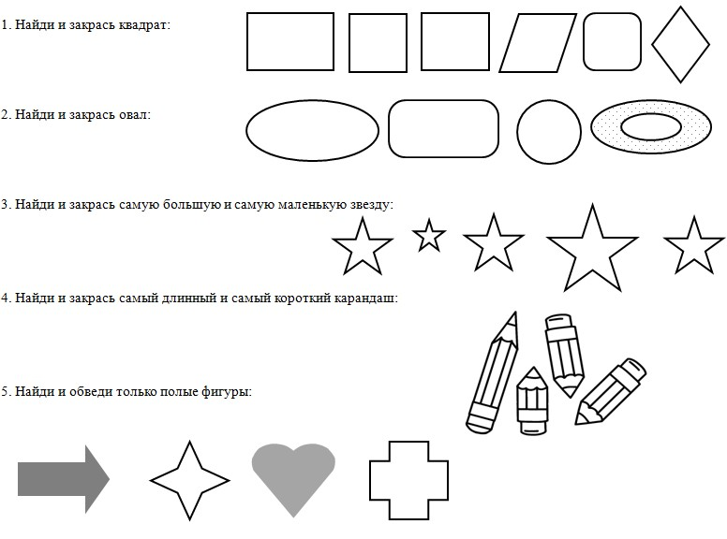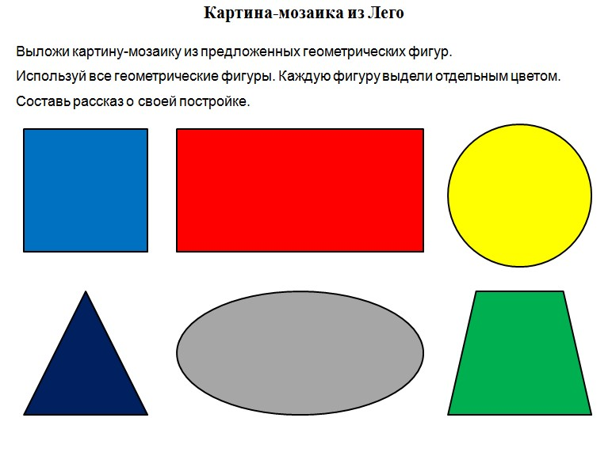

Критерии оценивания
Высокий уровень | Уровень выше среднего | Средний уровень | Низкий уровень
1. Нет ошибок при выполнении тестового задания 2. Нет ошибок при  конструировании практического задания | 1. Есть 1 ошибка при выполнении тестового задания 2. Есть 1 ошибка при конструировании практического задания | 1. Есть 2-3 ошибки при выполнении тестового задания 2. Есть 2-3 ошибки при конструировании практического задания | 1. Есть 4 и более ошибок при выполнении тестового задания 2. Есть 4 и более ошибок при конструировании практического задания
2

Материалы для проведения итоговой аттестации

Карточка для теоретического тестирования Карточка для практического задания
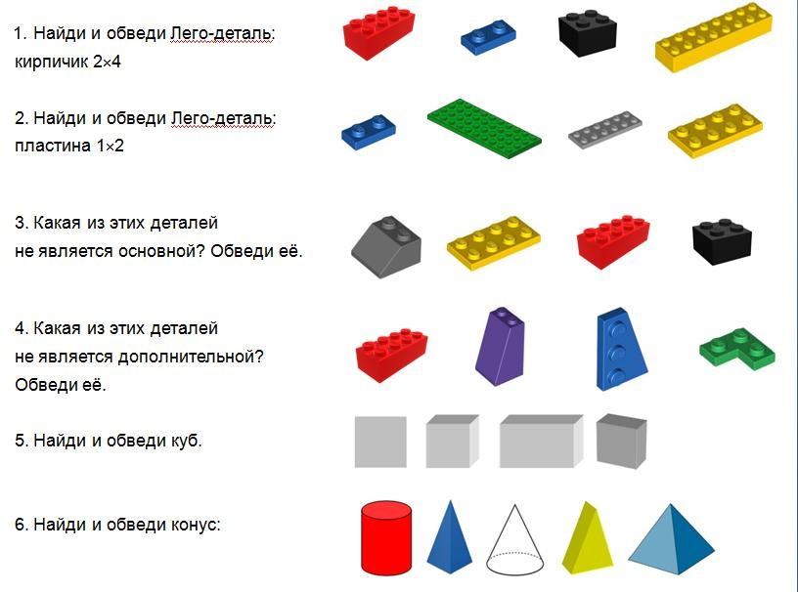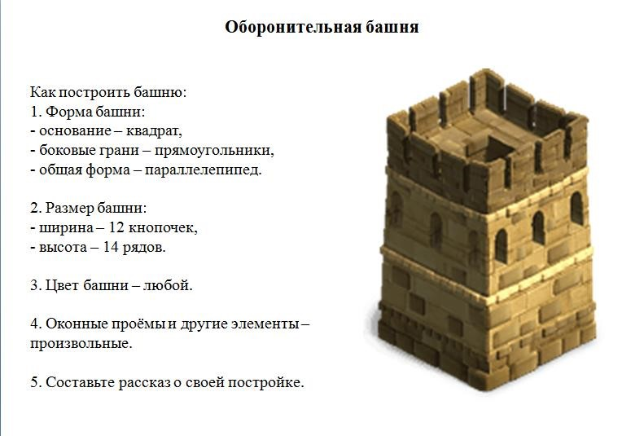

Критерии оценивания

Высокий уровень | Уровень выше среднего | Средний уровень | Низкий уровень
1. Нет ошибок при выполнении тестового задания 2. Нет ошибок при  конструировании практического задания | 1. Есть 1 ошибка при выполнении тестового задания 2. Есть 1 ошибка при конструировании практического задания | 1. Есть 2-3 ошибки при выполнении тестового задания 2. Есть 2-3 ошибки при конструировании практического задания | 1. Есть 4 и более ошибок при выполнении тестового задания 2. Есть 4 и более ошибок при конструировании практического задания

3

